3 函数与程序结构实验

3.1实验目的
（1）熟悉和掌握函数的定义、声明；函数调用与参数传递方法；以及函数返回值类型的定义和返回值使用。
（2）熟悉和掌握不同存储类型变量的使用。
（3）熟悉多文件编译技术。

3.2、实验内容
1．源程序改错题
下面是计算s=1!+2!+3!+…+n!的源程序，在这个源程序中存在若干语法和逻辑错误。要求在计算机上对这个例子程序进行调试修改，使之能够正确完成指定任务。
1 #include "stdio.h"
2 void main(void)
3 {
4 int k;
5 for(k=1;k<6;k++)
6 printf("k=%d\tthe sum is %ld\n",k,sum_fac(k));
7 }
8 long sum_fac(int n)
9 {
10 long s=0;
11 int i;
12 long fac;
13 for(i=1;i<=n;i++)
14 fac*=i;
15 s+=fac;
16 return s;
17 }
解答：
- 错误修改：
- 第1行后，需要进行函数声明，正确形式为：在第1行后插入long sum_fac(int n);
- 第13行没有对初始化fac变量，正确形式为：for(i=1,fac=1;i<n;i++)
- 该程序只计算了n!，没有累加，正确的循环体为：
for (j = 1; j <= n; j++)
{
for (i = 1, fac = 1; i <= j; i++)
fac *= i;
s += fac;
}
- 错误修改后运行结果：
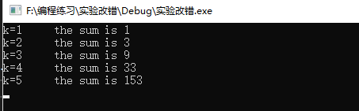
2．源程序修改替换题
（1）修改第1题中sum_fac函数，使其计算量最小。
替换后的程序如下：
#include "stdio.h"
long sum_fac(int n);
void main(void)
{
int k;
for (k = 1; k < 6; k++)
printf("k=%d\tthe sum is %ld\n", k, sum_fac(k));
}
long sum_fac(int n)
{
static long s = 0;
int i;
long fac;
for (i = 1, fac = 1; i <= n; i++)
fac *= i;
s += fac;

return s;
}
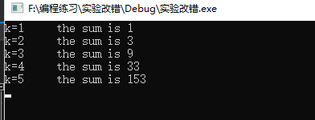
（2）修改第1题中sum_fac函数，计算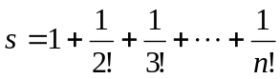。
替换后的程序如下：
#include "stdio.h"
double sum_fac(int n);
void main(void)
{
int k;
for (k = 1; k < 6; k++)
printf("k=%d\tthe sum is %lf\n", k, sum_fac(k));
}
double sum_fac(int n)
{
static double s = 0;
int i;
long fac;
for (i = 1, fac = 1; i <= n; i++)
fac *= i;
s += 1.0/fac;

return s;
}
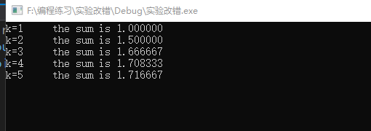
3．跟踪调试题
计算fabonacci数列前n项和的程序如下：
其中，long sum=0,*p=&sum;声明p为长整型指针并用&sum取出sum的地址对p初始化。*p表示引用p所指的变量（*p即sum）。
void main(void)
{
int i,k;
long sum=0,*p=&sum;
scanf("%d",&k);
for(i=1;i<=k;i++){
sum+=fabonacci(i);
printf("i=%d\tthe sum is %ld\n",i,*p);
}
}
long fabonacci(int n)
{
if(n==1 || n==2)
return 1;
else
return fabonacci(n-1)+fabonacci(n-2);
}
单步执行程序，观察p,i,sum,n值。
- 刚执行完scanf("%d",&k);语句，p,i值是多少？
*p=0,i=858993460
（2）从fabonacci函数返回后光条停留在哪个语句上？
sum += fabonacci(i);
（3）进入fabonacci函数，watch窗口显示的是什么？
n=2 (即此时n的值)
（4）当i=3，从调用fabonacci函数到返回，n值如何变化？
n值的变化为3 2 3 1 3
4．编程设计题
（1）编程让用户输入两个整数，计算两个数的最大公约数并且输出之（要求用递归函数实现求最大公约数）。同时以单步方式执行该程序，观察递归过程。
- 解题思路：
- 获取两个整数a,b；
- 将整数a,b传递给find函数，即调用find(a,b)；
- 若b=0，返回a的值，跳转步骤4；若b≠0，递归调用find(b,a%b)，执行步骤3；（辗转相除法）
- 输出返回的变量a；
- 结束。
- 程序清单：
#include <stdio.h>
int find(int a, int b);
int main(void)
{
int a, b;
scanf("%d %d", &a, &b);
printf("%d\n", find(a, b));
return 0;
}
int find(int a, int b)
{
if (b == 0)
{
return a;
}
find(b, a % b);
}
- 测试
- 测试数据
测试用例 | a | b | 理论结果
用例1 | 12 | 14 | 2
用例2 | 16 | 20 | 4
- 测试结果
用例1
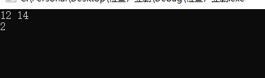
用例2
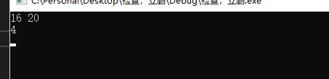
说明上述的运行结果与理论分析吻合，验证了程序的正确性。
（2）编程验证歌德巴赫猜想：一个大于等于4的偶数都是两个素数之和。
编写一个程序证明对于在符号常量BEGIN和END之间的偶数这一猜测成立。例如，如果BEGIN为10，END为20，程序的输出应为：
GOLDBACH'S CONJECTURE:
Every even number n>=4 is the sum of two primes.
10=3+7
12=5+7
……
20=3+17
- 解题思路：
- 读取整数begin，end，设置k=1，数组prime[0]=2，i=begin，；
- 输出GOLDBACH'S CONJECTURE:Every even number n>=4 is the sum of two primes.
- 若i<=end，执行步骤4；否则，执行步骤8；
- 若i为奇数，i++，执行步骤3；否则执行步骤5；
- j=3，循环判断j++是否为素数（j<i，调用isprime（j）），若是，存入prime[k++];
- 2层循环嵌套，使两数first，second分别遍历prime数组，当i==prime[first]+prime[second]时，退出嵌套循环；
- 输出i=prime[first]+prime[second]，跳转步骤3；
- 结束。
- 程序清单：
#include<stdio.h>
int isprime(int n);
int main(void)
{
int begin, end;
int i,j=3,k=1;
int first, second;
int prime[1000];
prime[0] = 2;
scanf("%d %d", &begin, &end);
printf("GOLDBACH'S CONJECTURE:\nEvery even number n >= 4 is the sum of two primes.\n");
for (i = begin; i <= end; i++)
{
if (i % 2 != 0)
continue;
for (; j < i; j++)
if (j%2!=0&&isprime(j))
prime[k++] = j;
for (first = 0; first < k; first++)
{
for (second = 0; second < k; second++)
if (i == prime[first] + prime[second])
{
printf("%d=%d+%d\n", i, prime[first], prime[second]);
break;
}
if (i == prime[first] + prime[second])
break;
}
}
return 0;
}
int isprime(int n)
{
int i;
for (i = 2; i*i < n; i++)
if (n%i == 0)
return 0;
return 1;
}
- 测试
- 测试数据
测试用例 | Begin | End
用例1 | 12 | 44
用例2 | 4 | 20
用例3 | 10 | 20
- 测试结果
用例1
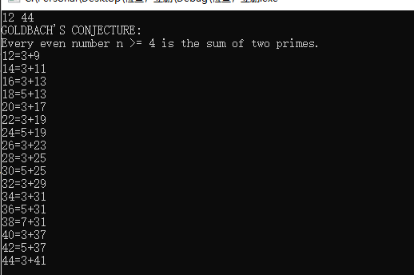
用例2
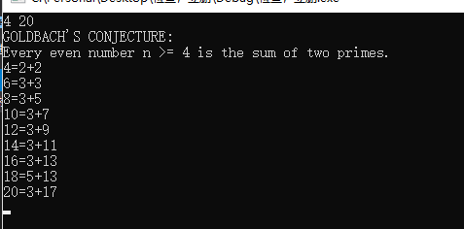
用例3
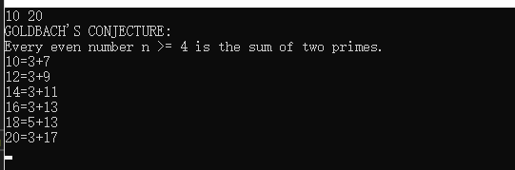
说明上述的运行结果与理论分析吻合，验证了程序的正确性。

5．选做s题
1、设file1.c如下：
#include <stdio.h>
int x,y; /* 外部变量的定义性说明 */
char ch; /* 外部变量的定义性说明 */
void main(void)
{
x=10;
y=20;
ch=getchar();
printf("in file1 x=%d,y=%d,ch is %c\n",x,y,ch);
func1();
}
file2.c如下：
extern int x,y; /* 外部变量的引用性说明 */
extern char ch; /* 外部变量的引用性说明 */
void func1(void)
{
x++;
y++;
ch++;
printf("in file2 x=%d,y=%d,ch is %c\n",x,y,ch);
}
试用TCC进行多文件编译和链接。然后在DOS环境下运行生成的可执行文件。

